思维碰撞，“慧生”有思
——记“慧生课堂”学术沙龙交流会
2018年12月25日，双流区2018年小学“4+x”课程建设经验分享交流会在迎春小学取得圆满结束。
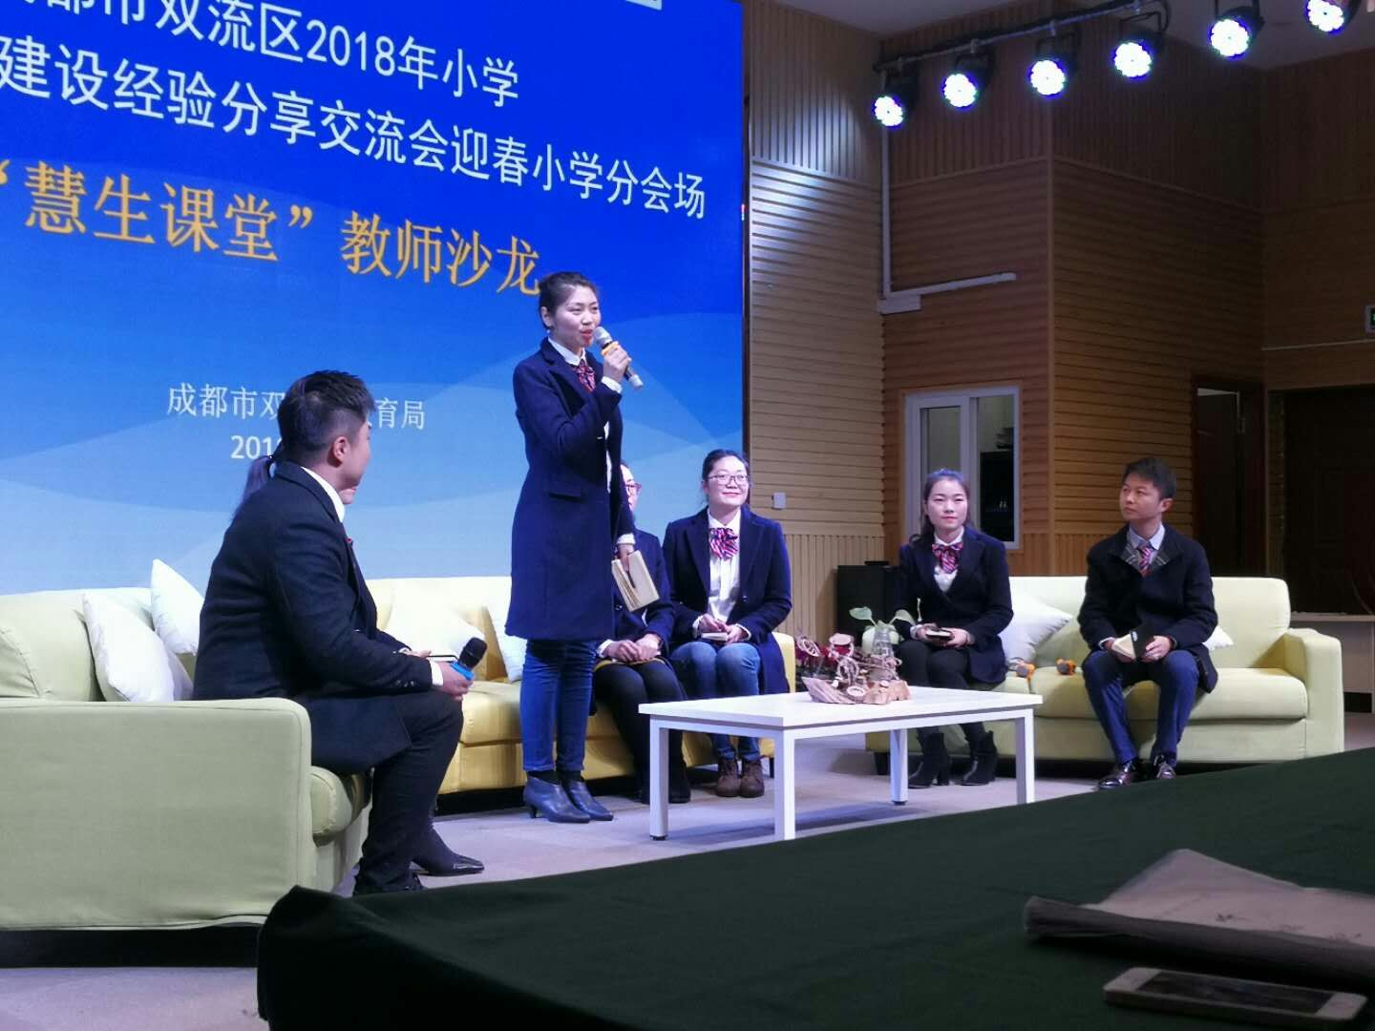
在今天上午的主会场活动中，啦啦操社团的付绮瑞，邬丹老师指导孩子们带来了精彩的暖场舞；祝波校长带领尹显红，袁家涛，李艾佳，张洪康朗诵《迎春小学赋》表达了别样的欢迎；在经验交流活动中，祝波校长作《凸现生命价值，炫出“春天”色彩》汇报，与会专家充分肯定了学校紧紧围绕育人工作，紧紧抓住课程落脚到“慧生课堂”，重视教师队伍建设，科学规划课程体系等工作，同时也从课程品质角度给出了建设性指导意见。
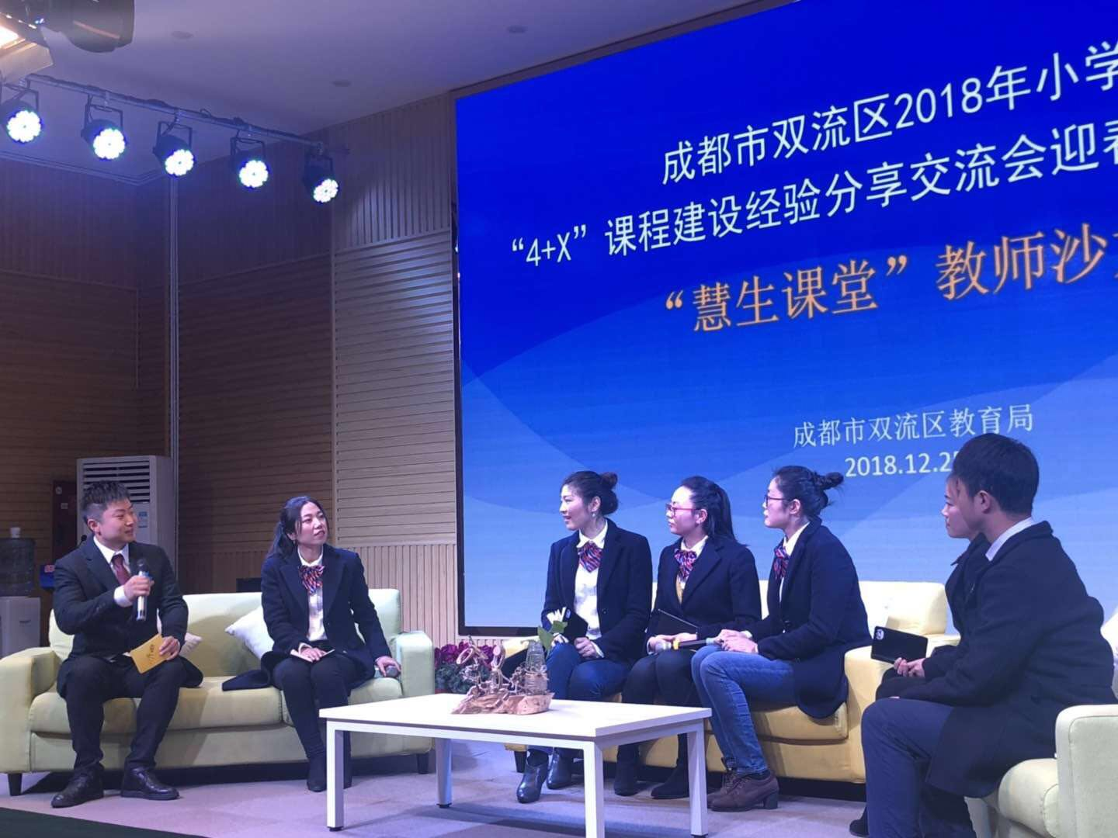
下午分会场活动，各社团精心准备，精彩展示；周春兰老师带领2.4班的孩子一起学习《我们不乱扔》，充分彰显“慧生课堂”的教学主张；黄成睿带领牟芮冉，徐晓莉，袁家涛，余小燕，文茜，刘秋等七位青年优秀教师，进行了一次研讨沙龙活动，进一步阐释了学校“慧生课堂”所思，所做，所获，展示了迎春小学教师的研究风采！
今天会场展示的各位主角，你们会下所付出的汗水都化作了今天的精彩。 每一次活动，都是学校品质的展示，都是对学校团队精神和能力的检阅。而我们高品质地接受了这次检阅！

